RECOMENDACIONES PARA EL ALQUILER DE PISOS

1.- VISITA EL PISO PERSONALMENTE
Nuestra recomendación es que no pagues una fianza o firmes un contrato sin haber visitado el piso/habitación personalmente. ATENCIÓN A PERFILES DE REDES SOCIALES en los que te derivan de una persona a otra. NUNCA PAGUES UNA SUMA DE DINERO IMPORTANTE por adelantado. NUNCA PAGUES EL PRIMER MES de alojamento sin haber visto el piso.
Durante tu primera visita, es recomendable prestar atención a:
- El estado general del piso y del mobiliario
- Si es pequeño o espacioso, luminoso u oscuro, si hay humedades
- El ruido de la calle y los vecinos
- Las opciones de transporte público al campus

2.-CONTRATO DE ALQUILER
- Es importante que firmes un contrato de alquiler: sin este documento, cualquier problema o queja quedará sin efecto. También asegúrate de que comprendes los términos del contrato. Sus compañeros, buddy… pueden ayudarte si hay palabras que no comprendes.

3.- FIANZA
- Lo más común es fijar fianza de 1 mes durante la firma del contrato. La fianza se devuelve según establecen los términos del contrato.

4.- GASTOS
- A menudo, los gastos de electricidad, agua y gas no están includios en la renta mensual del piso.

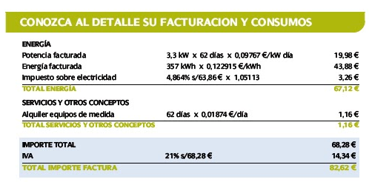 | Consumo de luz  Coste final

Incluso con un consumo moderado, los impuestos elevan el gasto de electricidad. Recomendamos que mires con atención la primera factura para que puedas ajustar futuros gastos.

5.-DAÑOS EN MUEBLES Y/O ELECTRODOMÉSTICOS

- Tel acuerdo establecerá qué reparaciones corren a cargo del dueño y de los inquilinos. A menudo, el deterioro normal por uso correcto corresponde al propietario y el daño ocasionado por negligencia de los inquilinos corresponde a éstos.

Comunica cualquier daño que detectes en electrodomésticos o mobiliario durante los primeros días del contrato. Entre propietario e inquilino, acordareis los términos de la reparación.

6.-RESOLUCIÓN DE CONFLICTOS

El Servicio de Alojamiento de la UPV/EHU ofrece información sobre la oferta de pisos disponibles pero no puede intervener en conflictos que se produzcan. Si un conflicto o desacuerdo grave se produce, puedes acudir a estas entidades públicas y gratuitas:

BIZILAGUN  VITORIA-GASTEIZ  2, Samaniego st.  01008 Vitoria-Gasteiz  Book your visit at ZUZENEAN office, 10 Ramiro de Maeztu st. Mon-Fri, 8am to 7.30pm (or dial 012) | BIZILAGUN  BILBAO  85, Gran Vía st, 1st floor  48011 Bilbao  Open Mon-Fri, 9am to 2pm. | BIZILAGUN  DONOSTIA-SAN SEBASTIÁN  13, Andía st. 5th floor  20005 Donostia  Open Mon-Fri, 9am to 2pm

